- 地漏
九牧地漏 JOMOO九牧 【新品】304不锈钢大排量防臭下水地漏92208-1B-1

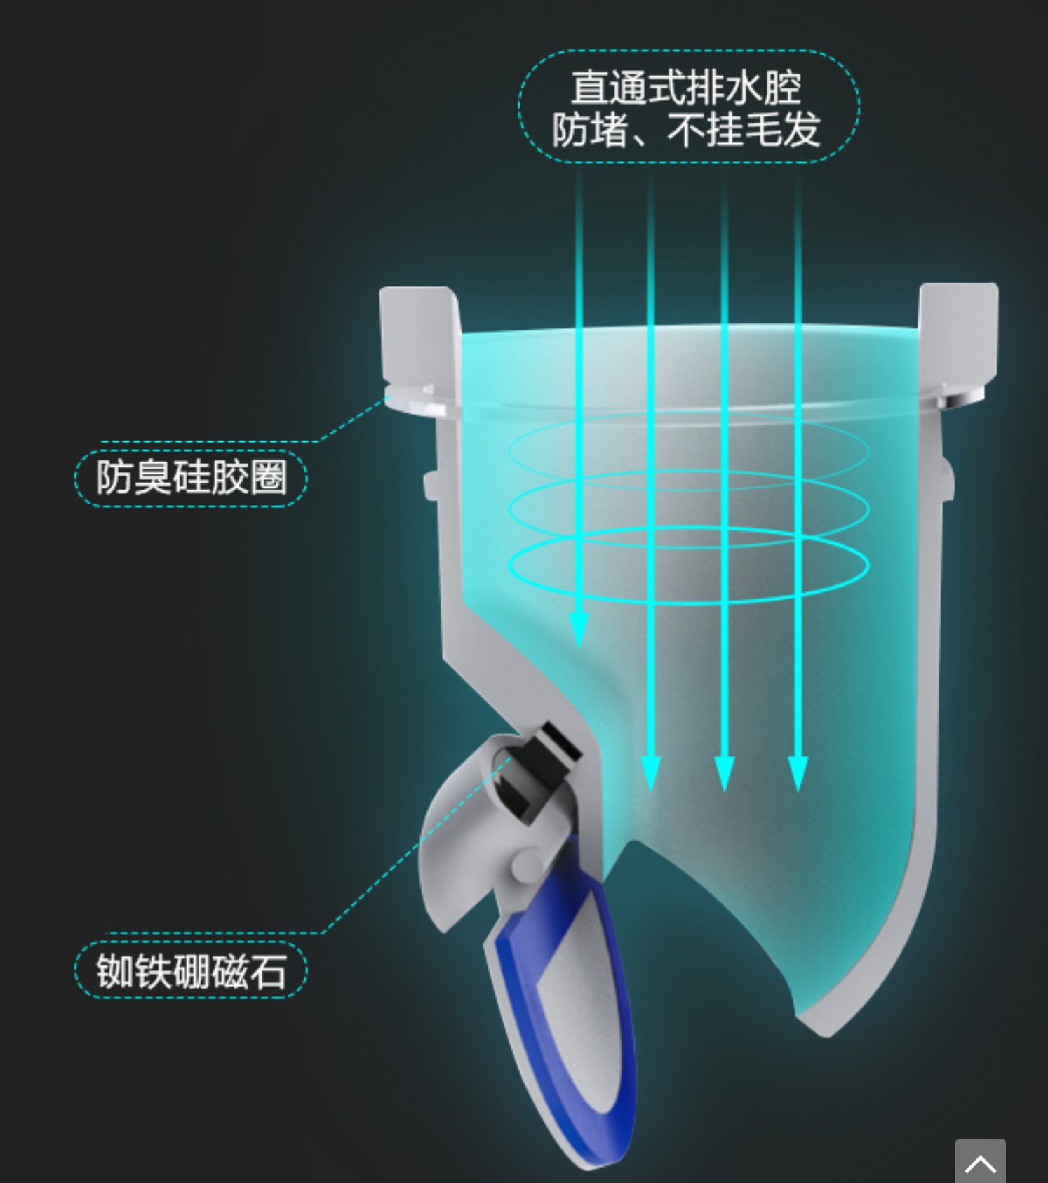

【精铜主体】:
选用优质62精铜锭，采用国际最先进的重力浇铸工艺，经精密机械加工制造，浑然天成，坚固耐用。
【阀芯】:
1、采用精密进口的陶瓷阀芯，拥有钻石般的硬度
陶瓷阀芯质量高、手感舒适轻快，耐久不漏水。
2 无需维修，无磨损，耐老化。
- 适用于硬质水，不受碎。
【电镀】:
采用先进的电镀工艺处理，经过酸铜、镍、铬多重镀层，电镀层结合良好、附着细密、色泽均匀，耐腐蚀性极佳，确保产品表面光泽亮丽、历久恒新。
【产品检验】:
引进德国光谱仪、日本膜厚测试仪等先进的实验设备，从原材料的检测到辅助零配件的测试，产品使用寿命，产品的密封性到产品镀层表面的厚度测试，产品节约用水的流量测试，每道工序都经过严格的检验，整个实验的操作标准都是按CSA加拿大标准、ASME美国标准、EN817欧州标准及国家相关标准完成的。

- 自带水封蹲式便器
发明人：胡开林
由污水进口、污水出口、冲洗水进口、主冲洗口、周边冲洗口等部分组成，主要特征是自身带有一个水封，安装时可取消常规的P型存水弯而代之以90排水弯头连接管路缩短，可节省铸铁或塑料排污管。本实用新型既顺应了人们的蹲位习惯又可有效的改善住房的卫生条件，还能节约大量的投资，实为一种很有发展前景的人类生活用品。
地址：云南省城乡规划设计研究院三室

- 水箱
节水水箱
本实用新型提供了一种节水水箱、包括:水箱本体，所述水箱本体的内腔内设置有一隔板，所述隔板将所述水箱本体的内腔划分为第一内腔和第二内腔，所述第一内腔和所述第二内腔为上下分布:水温计，安装在所述第一内腔的内壁上，实时测量所述第一内腔内的水温:喷头支架，安装于所述水箱本体的顶端外沿，所
述喷头支架用于放置热水器淋浴喷头:所述水箱本体的顶部设置有一进水口，所述热水器淋浴喷头在出水开始的第一时间段，与所述第一内腔连通，所述热水器淋浴喷头所流出水通过所述进水口进入所述第一内腔。本实用新型所提供的节水水箱可自动收集洗浴喷头喷出的低于洗浴温度 Tim20分钟前浏览了该文档从而提高生活用水效率，节约水资源。
地址：100038北京市海淀区复兴路甲1号

